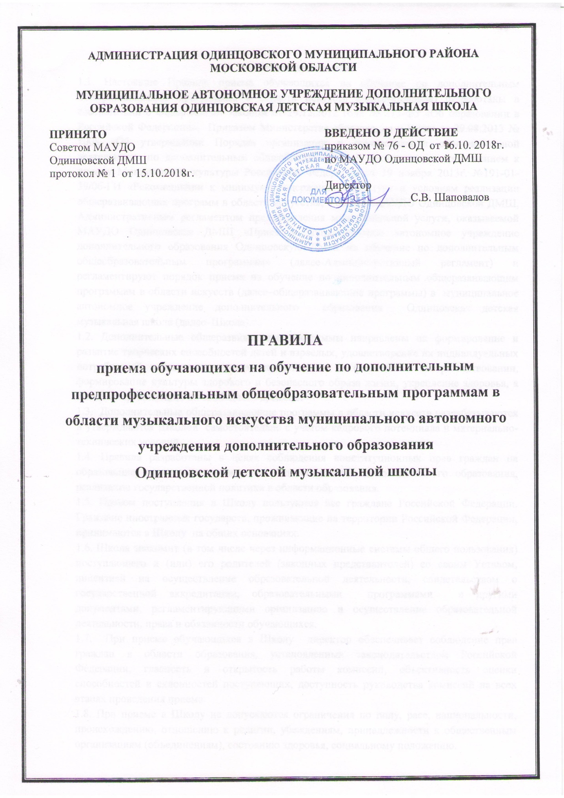

I. Общие положения

  - Настоящие правила приема обучающихся (далее - Правила) на обучение по дополнительным предпрофессиональным программам в области искусств (далее - предпрофессиональные программы) в муниципальное автономное учреждение дополнительного образования Одинцовская детская музыкальная школа (далее - Школа) разработаны в соответствии с ч. 6 ст.83 Федерального закона от 29 декабря 2012г. № 273-ФЗ «Об образовании в Российской Федерации», Приказом Министерства культуры Российской Федерации от 14 августа 2013г. №1145 «Об утверждении порядка приема на обучение по дополнительным предпрофессиональным программам в области искусств», федеральными государственными требованиями (далее - ФГТ), установленными к минимуму содержания, структуре и условиям реализации этих программ и срокам обучения по ним, Уставом МАУДО Одинцовской ДМШ, Административным регламентом предоставления муниципальной услуги, оказываемой МАУДО Одинцовская ДМШ «Прием в муниципальное автономное учреждение дополнительного образования Одинцовскую ДМШ на обучение по дополнительным общеобразовательным программам» (далее-Административный регламент).
  - Правила разработаны в целях соблюдения конституционных прав граждан на образование, реализации принципов общедоступности дополнительного образования, реализации государственной политики в области образования.
  - В соответствии с ч.3 ст. 83 Федерального закона от 29 декабря 2012 г. № 273-ФЗ «Об образовании в Российской Федерации» дополнительные предпрофессиональные программы в области искусств реализуются в целях выявления лиц, имеющих необходимые для освоения соответствующих образовательных программ творческие способности и физические данные, создания условий для художественного образования и эстетического воспитания, приобретения знаний, умений и навыков в области музыкального искусства, опыта творческой деятельности и осуществления подготовки к получению профессионального образования в области искусств.
  - Правом поступления в Школу пользуются все граждане Российской Федерации. Граждане иностранных государств, проживающие на территории Российской Федерации, принимаются в Школу на общих основаниях.
  - При приеме обучающихся в Школу директор обеспечивает соблюдение прав граждан в области образования, установленных законодательством Российской Федерации, гласность и открытость работы комиссий, объективность оценки способностей и склонностей поступающих, доступность руководства комиссий на всех этапах проведения приема.
  - При приеме в Школу не допускаются ограничения по полу, расе, национальности, происхождению, отношению к религии, убеждениям, принадлежности к общественным организациям (объединениям), состоянию здоровья, социальному положению.
  - Школа знакомит (в том числе через информационные системы общего пользования) поступающего и (или) его родителей (законных представителей) со своим Уставом, лицензией на осуществление образовательной деятельности, свидетельством о государственной аккредитации, образовательными программами и другими документами, регламентирующими организацию и осуществление образовательной деятельности, права и обязанности обучающихся.
  - За 14 календарных дней до начала приема документов Школа размещает на своем официальном сайте и на информационном стенде следующую информацию:
- правила приема обучающихся на дополнительные предпрофессиональные программы;
- перечень дополнительных предпрофессиональных программ, по которым объявляется прием в соответствии с лицензией на осуществление образовательной деятельности;
- информацию о формах проведения отбора поступающих;
- количество мест для приема по каждой дополнительной предпрофессиональной программе за счет бюджета;
- порядок работы приемной и апелляционной комиссий, комиссии по индивидуальному отбору поступающих;
- правила подачи и рассмотрения апелляций по результатам приема и отбора в Школу;
- образец договора об оказании образовательных услуг за счет средств физического и (или) юридического лица.
  - Прием на обучение ведется по следующим дополнительным предпрофессиональным программам в области искусств:
- Фортепиано
- Струнные инструменты
- Народные инструменты
- Духовые и ударные инструменты
- Хоровое пение
  - Сроки обучения по дополнительным предпрофессиональным программам в области искусств, согласно ФГТ, составляют:
- Фортепиано –8 (9) лет
- Струнные инструменты –8 (9) лет
- Народные инструменты –8 (9) лет и 5 (6) лет
- Духовые и ударные инструменты 8 (9) лет и 5 (6) лет
- Хоровое пение–8 (9) лет
  - В 1-й класс принимаются дети в возрасте от 6 лет и 6 месяцев до 9 лет или от 10 лет до 12 лет (в зависимости от срока реализации образовательной программы), в соответствии с пунктом 1.10. настоящих Правил.
  - Прием на обучение в Школу по предпрофессиональным программам в области искусств, руководствуясь Уставом Школы и наличием лицензии на осуществление образовательной деятельности по вышеуказанным программам, проводится на основании результатов индивидуального отбора в форме индивидуального прослушивания, проводимого в целях выявления лиц, имеющих необходимые для освоения соответствующей образовательной программы, творческие способности и физические данные.
  - С целью организации приема и проведения отбора детей в Школе создается приемная комиссия, комиссия по индивидуальному отбору поступающих, апелляционная комиссия. Комиссия по индивидуальному отбору поступающих по каждой образовательной предпрофессиональной программе в области искусств формируется отдельно. Состав комиссий и порядок их работы утверждаются директором Школы.
  - Школа формирует контингент обучающихся на обучение по предпрофессиональным программам на бюджетной основе в пределах квоты муниципального задания на оказание образовательных услуг, устанавливаемого ежегодно учредителем.
  - Школа вправе осуществлять прием детей для обучения по предпрофессиональным программам в области искусств, сверх установленной квоты муниципального задания на платной основе.

II. Организация приема поступающих

2.1. Прием проводится с 15 апреля по 15 июня соответствующего года, а при наличии вакантных мест для приема на обучение по соответствующим дополнительным предпрофессиональным программам в Школу срок приема продлевается в соответствии с п.5.1. настоящих Правил. Школа самостоятельно устанавливает сроки проведения приема в соответствующем году в рамках данного периода.
2.2. При приеме обучающихся Школа руководствуется приложениями 1-12 Административного регламента.
2.3. Информация о месте нахождения Школы, графике работы, контактных телефонах, адресе официального сайта в сети Интернет и информировании о порядке предоставления Услуги приведены в Приложении 2 к Административному регламенту.
2.4. Заявитель обращается в Школу, в том числе посредством РПГУ, для приема (зачисления) в Школу. Способы подачи Заявления о предоставлении Услуги приведены в пункте 16 Административного регламента.
2.5. Заявление, поданное в Учреждение, регистрируется специалистом Учреждения в ЕИСДОП в день подачи Заявления Заявителем.
2.6. В заявлении о приеме указываются следующие сведения:
- наименование дополнительной предпрофессиональной программы, на которую планируется поступление ребенка;
- дата рождения ребенка;
- адрес регистрации ребенка;
- адрес фактического проживания ребенка;
- фамилия, имя, отчество, место работы родителей (законных представителей) ребенка;
- номера телефонов родителей (законных представителей) ребенка;
- адрес электронной почты;
- сведения о гражданстве ребенка, его родителей (законных представителей).
2.7. Подписью родителей (законных представителей) ребенка фиксируется согласие на процедуру индивидуального отбора поступающих в целях обучения по определенной дополнительной предпрофессиональной программе, на обработку персональных данных ребенка а также факт ознакомления с уставными документами Школы.
2.8. Школа самостоятельно устанавливает сроки подачи Заявлений и проведение индивидуального отбора в форме творческих испытаний, которые осуществляются в рамках установленного периода с 15 апреля по 15 июня в соответствующем году.
2.9. Информация о дате, времени и месте проведения творческих испытаний размещается на информационном стенде и официальном сайте Учреждения не позднее, чем за 3 рабочих дня до даты проведения творческих испытаний.
2.10. Перечень документов, обязательных для представления Заявителем перечислен в п.10 Административного регламента.
2.11. Документы, составленные на иностранном языке, подлежат переводу на русский язык. Верность перевода и подлинность подписи переводчика свидетельствуются в порядке, установленном законодательством Российской Федерации о нотариате.

2.12. Исчерпывающий перечень оснований для отказа в приеме и регистрации документов, необходимых для предоставления Услуги указан в п.12 Административного регламента.

2.13. Основания для отказа в предоставлении Услуги указаны в п.13 Административного регламента.

2.14. Требования к обеспечению доступности Услуги для инвалидов и лиц с ограниченными возможностями здоровья перечислены в п.19 Административного регламента.
2.15. Для организации проведения индивидуального отбора поступающих Школы приказом директора создается комиссия из числа преподавателей, участвующих в реализации предпрофессиональных программ. В состав комиссии входят председатель, члены комиссии и ответственный секретарь.
2.16. Работу приемной комиссии, делопроизводство и личный прием родителей (законных представителей) поступающих организует ответственный секретарь, который назначается приказом директора Школы.
2.17. При наличии вакантных мест в рамках квоты муниципального задания в Школу принимаются дети в порядке перевода из других учреждений дополнительного образования, реализующих дополнительные предпрофессиональные программы в области искусств. Обучающиеся, поступающие в Школу в порядке перевода, предоставляют академическую справку с предыдущего места учебы.
2.18. На каждого обучающегося заводится личное дело, в котором хранятся все сданные документы и материалы результатов индивидуального отбора.

III. Сроки и процедура проведения отбора поступающих

3.1. Формы проведения отбора по конкретной дополнительной предпрофессиональной программе устанавливаются Школой самостоятельно, с учетом ФГТ.
3.2. Школа самостоятельно, с учетом ФГТ, устанавливает:
- требования, предъявляемые к уровню творческих способностей и физических данных поступающих;
- систему оценок, применяемую при проведении приема в Школу;
- условия и особенности проведения приема для поступающих с ограниченными возможностями здоровья.
3.3. Установленные Школой требования, предъявляемые к уровню творческих способностей и физических данных поступающих, а также система оценок, применяемая при проведении отбора, должны способствовать выявлению творческих способностей и физических данных, необходимых для освоения соответствующих дополнительных предпрофессиональных программ.
3.4. При проведении индивидуального прослушивания присутствие посторонних лиц не допускается.
3.5. Решение о результатах приема в Школу принимается комиссией на закрытом заседании простым большинством голосов членов комиссии, участвующих в заседании, при обязательном присутствии председателя комиссии или его заместителя. При равном количестве голосов председательствующий на заседании комиссии обладает правом решающего голоса.
3.6. На каждом заседании комиссии ведется протокол, в котором отражается мнение всех членов комиссии. Протоколы заседаний комиссии, либо выписки из протоколов хранятся в личном деле обучающегося, поступившего в Школу на основании результатов индивидуального отбора поступающих, в течение всего срока хранения личного дела.
3.7. Объявление результатов осуществляется путем размещения на информационном стенде, а также на официальном сайте Школы пофамильного списка-рейтинга с указанием оценок (баллов), полученных каждым поступающим.
3.8. Комиссия передает сведения об указанных результатах директору Школы, не позднее следующего рабочего дня после принятия решения о результатах отбора.
3.9. Зачисление лиц на обучение оформляется приказом директора Школы. Приложением к приказу о зачислении является пофамильный перечень зачисленных лиц.
3.10. Поступающим, прошедшим процедуру индивидуального отбора и не набравшим необходимого количества баллов для приема на обучение по предпрофессиональным программам за счет средств муниципального бюджета, Школа может предложить обучение по предпрофессиональным программам за счет средств физических и (или) юридических лиц.

IV. Подача и рассмотрение апелляции

4.1. Родители (законные представители) поступающих вправе подать апелляцию в письменном виде по процедуре и (или) результатам проведения индивидуального отбора в апелляционную комиссию не позднее следующего рабочего дня после объявления результатов отбора поступающих.
4.2. Состав апелляционной комиссии утверждается приказом директора Школы. Апелляционная комиссия формируется в количестве не менее трех человек из числа работников Школы, не входящих в состав приемной комиссии и комиссии по отбору поступающих в соответствующем году.
4.3. Апелляция рассматривается не позднее одного рабочего дня со дня её подачи на заседании апелляционной комиссии, на которое приглашаются родители (законные представители) поступающих, не согласные с решением комиссии по отбору поступающих. Для рассмотрения апелляции секретарь комиссии по приему в течение трех рабочих дней направляет в апелляционную комиссию протокол соответствующего заседания комиссии по приему.
4.4. Апелляционная комиссия принимает решение о целесообразности или нецелесообразности повторного проведения отбора поступающих на обучение, родители (законные представители) которого подали апелляцию. Решение принимается большинством голосов членов апелляционной комиссии, участвующих в заседании, при обязательном присутствии председателя комиссии. При равном числе голосов председатель апелляционной комиссии обладает правом решающего голоса. Решение апелляционной комиссии подписывается председателем данной комиссии и доводится до сведения родителей (законных представителей) поступающих под роспись в течение одного рабочего дня, следующего за днем принятия решения. На каждом заседании апелляционной комиссии ведется протокол.

V. Повторное проведение отбора поступающих. Дополнительный прием

5.1. В случае наличия свободных мест, после проведения основного приема заявлений и проведение индивидуального отбора в форме творческих испытаний Школа может осуществлять дополнительный прием заявлений и проведение индивидуального отбора в форме творческих испытаний в период с 20 августа по 30 сентября в соответствующем году.
5.2. Повторное проведение индивидуального отбора поступающих проводится в присутствии одного из членов апелляционной комиссии в течение трех рабочих дней со дня принятия апелляционной комиссией решения о целесообразности такого отбора. Подача апелляции по процедуре проведения повторного отбора детей не предусмотрена.
5.3. Поступающим, не проходившим индивидуальный отбор по уважительной причине (болезнь или иные обстоятельства, подтвержденные документально), предоставляется возможность пройти отбор в иное время, но не позднее окончания срока проведения индивидуального отбора поступающих, установленного Школой.

VI. Заключительные положения

6.1. Положение вступает в силу с момента утверждения директором Школы и действует до его отмены.

